**GUIA DE ESTILOS – TFG MOTO-WIKI**

1. PRESENTACIÓN
2. FUENTES Y COLORES
3. COMPONENTES
4. VISTAS

Esta será la guía de estilos del proyecto MotoWiki. (TFG – 2º DAW).

La idea principal del proyecto es tener una aplicación web en la que poder consultar toda la información que necesites sobre tus motocicletas favoritas, no comercializándolo y siendo bastante amigable con nuevos usuarios o personas con pocos conocimientos sobre este mundo.

En esta guía encontraremos desde la elección de fuentes, colores de la página y logos, hasta todas las vistas que tendrá la página, pasando por componentes como botones, desplegables o pop-ups entre otros.

**FUENTES Y COLORES**

Al principio se estuvo tomando la decisión de usar colores rojos y azules, ya que estos son los colores característicos de uno de los modelos más populares actualmente, pero finalmente nos quedamos con un naranja, mucho más compatible con el azul usado.

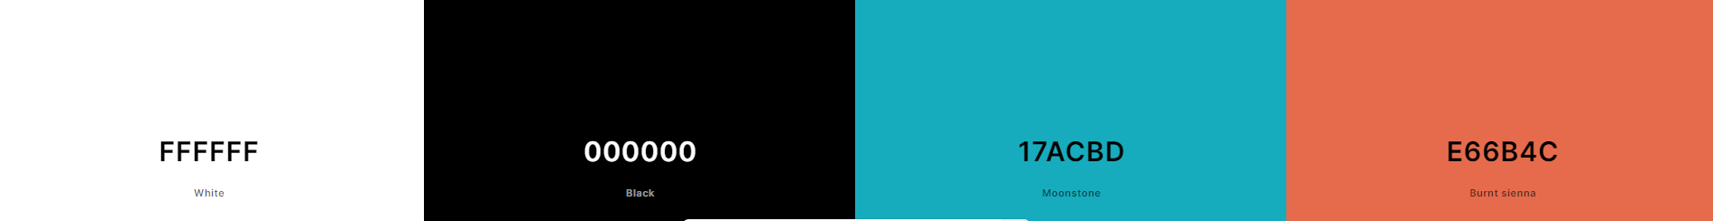

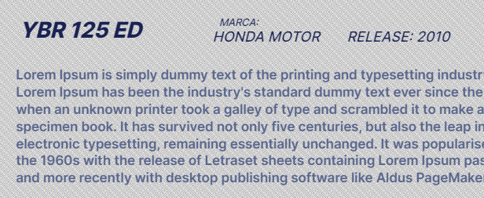

En el apartado de las fuentes tenemos 3 distintas, relacionada con títulos y textos importantes **RACING SANS ONE ,** para los textos comunes **INTER**, que de hecho es la fuente por defecto de MockFlow, y finalmente y exclusiva para el título de la página de Inicio, **BEBAS NEUE .**

**COMPONENTES**

En esta sección mostraré todo lo relacionado con la página web en cuanto a botones, desplegables, pop-ups, apartados como módulos imágenes etc.

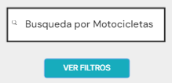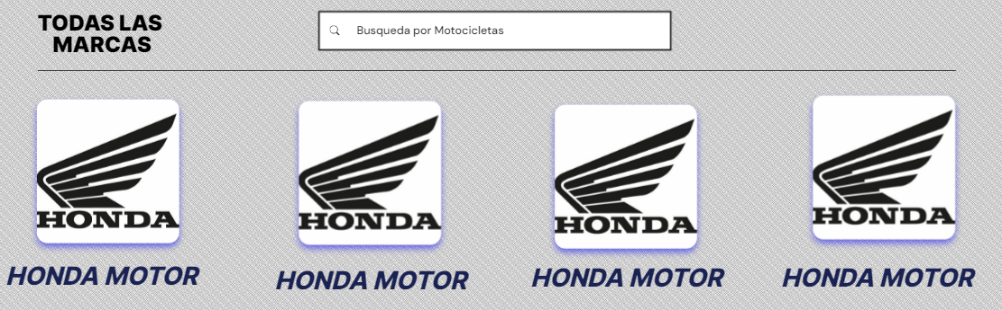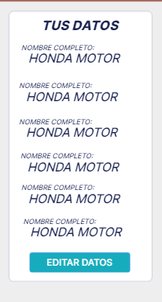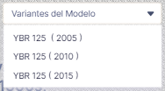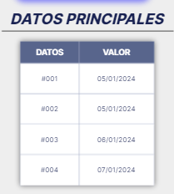

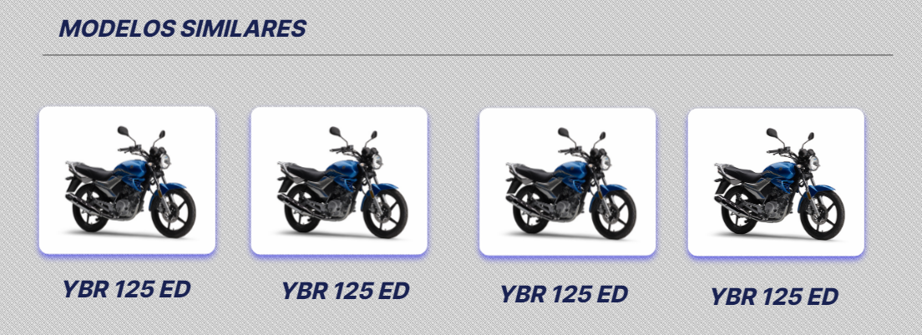

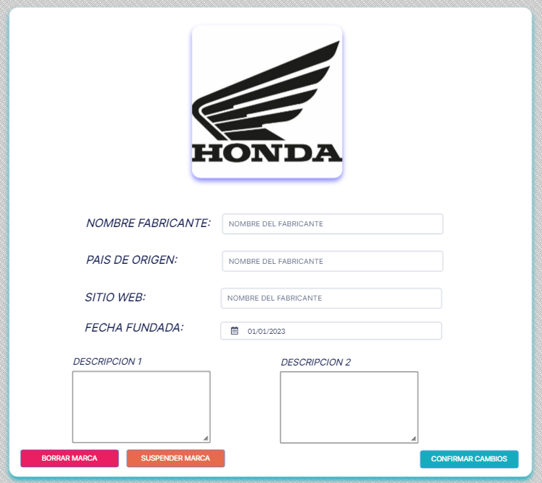

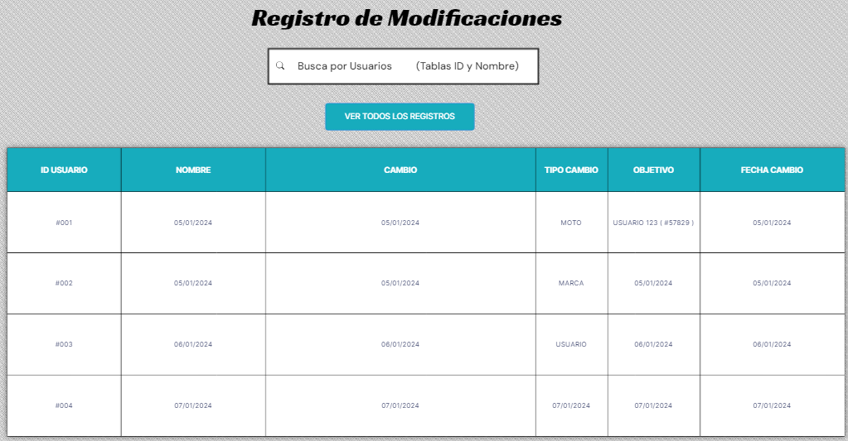

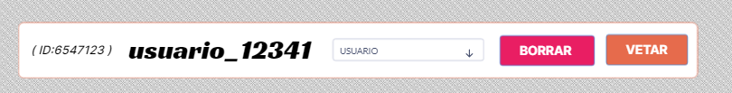

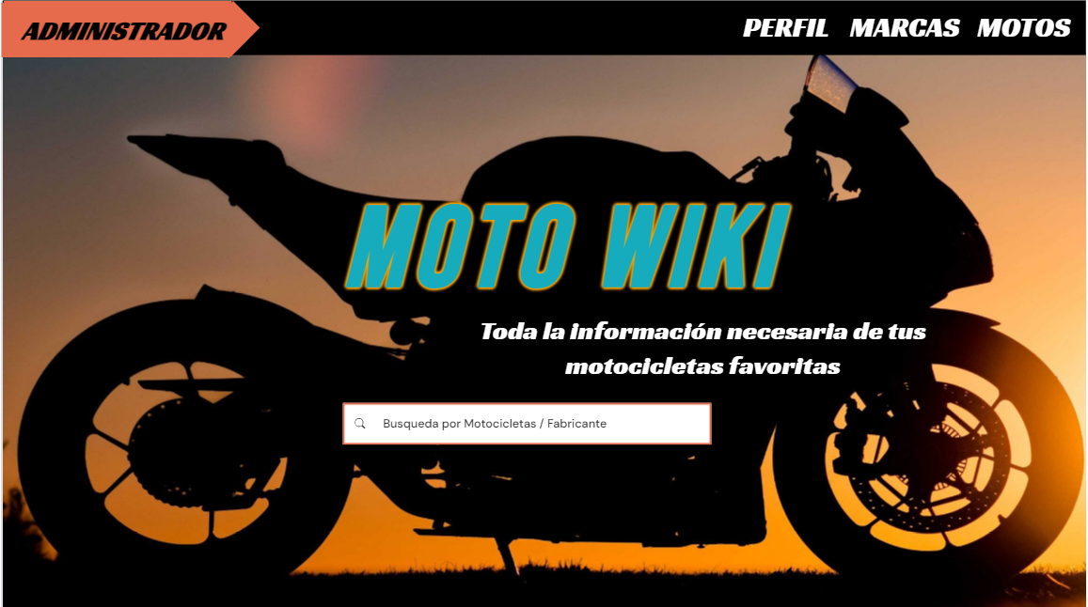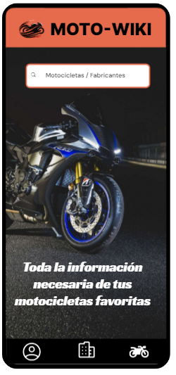**VISTAS**

En esta sección mostraré todas las vistas y sus distintas distribuciones que tendrá la web.

Incluye vista de usuario y sus distintos cambios para la versión de administrador.

Vistas: Inicio/ Registro / Perfil Usuario / Dedicada Moto + General / Dedicada Fabricante + General

Vistas Extras Admin: Gestión Usuarios / Gestión de API / Registros de Cambios

**( Inicio )**

Esta Vista es simple, es un registro que será casi idéntico a la vista de iniciar sesión.

**Vista Registro**

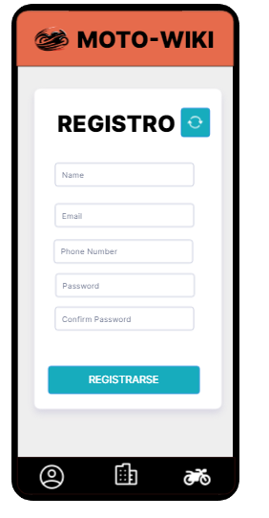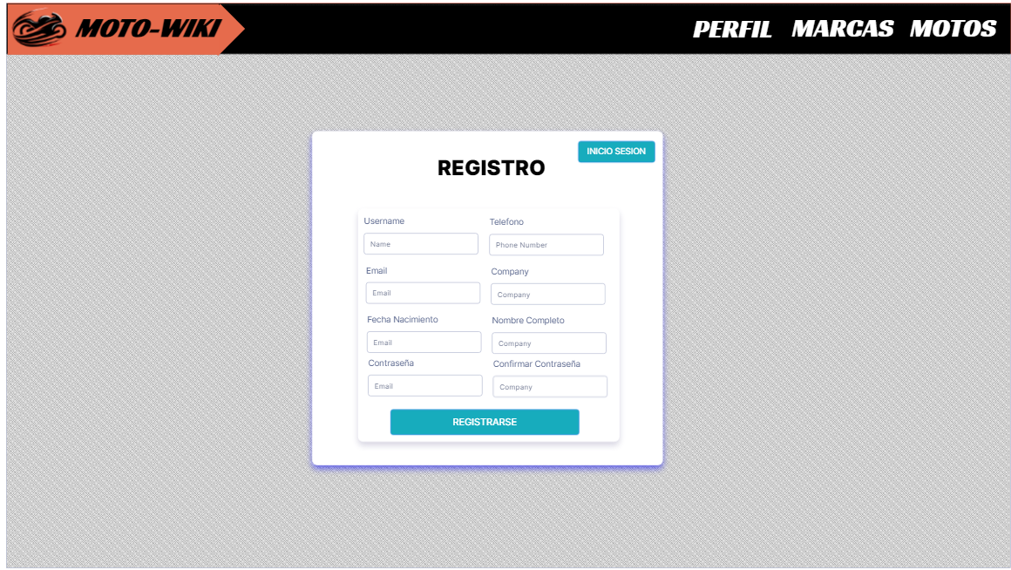

Esta vista incluye la información de tu cuenta de usuario sumado a todas tus motocicletas marcadas como favoritas.

**Vista Perfil**

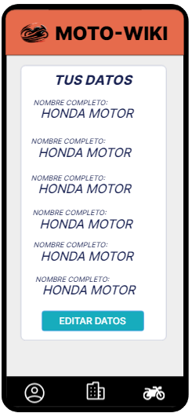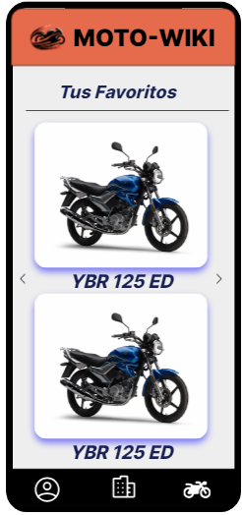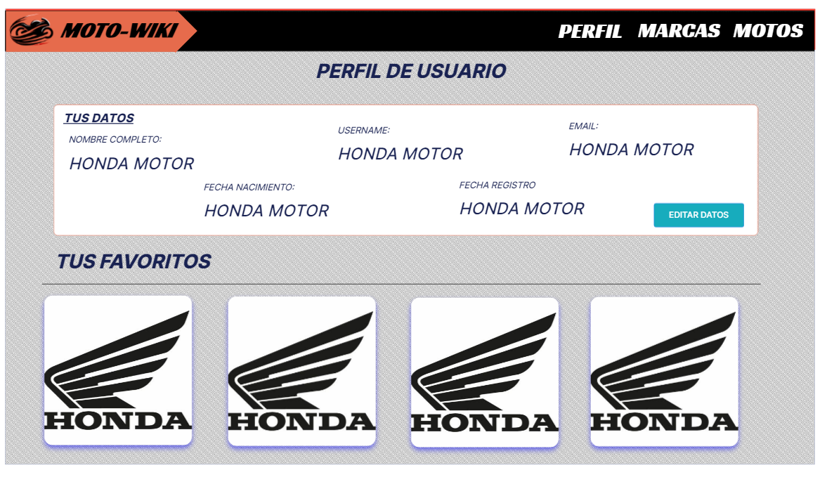

Esta vista varía dependiendo de los parámetros que se le pase, si la página recibe una motocicleta se convertirá en su propia dedicada.

**Vista Motocicleta**

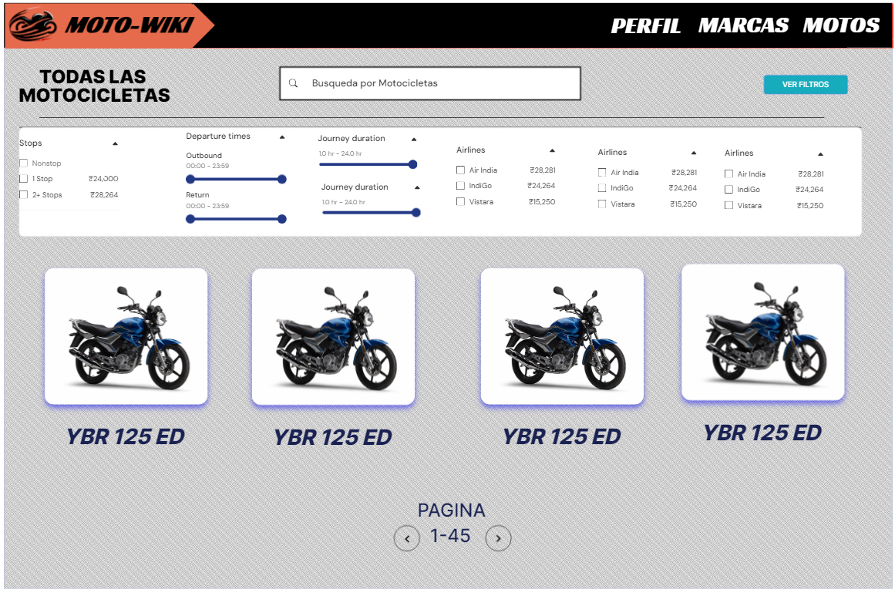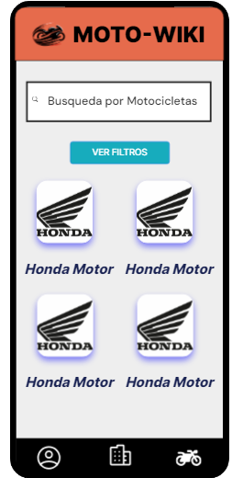

**Vista Motocicleta (Dedicada)**

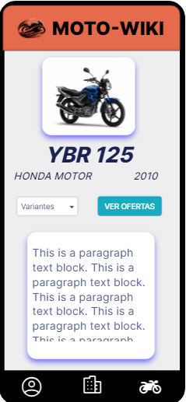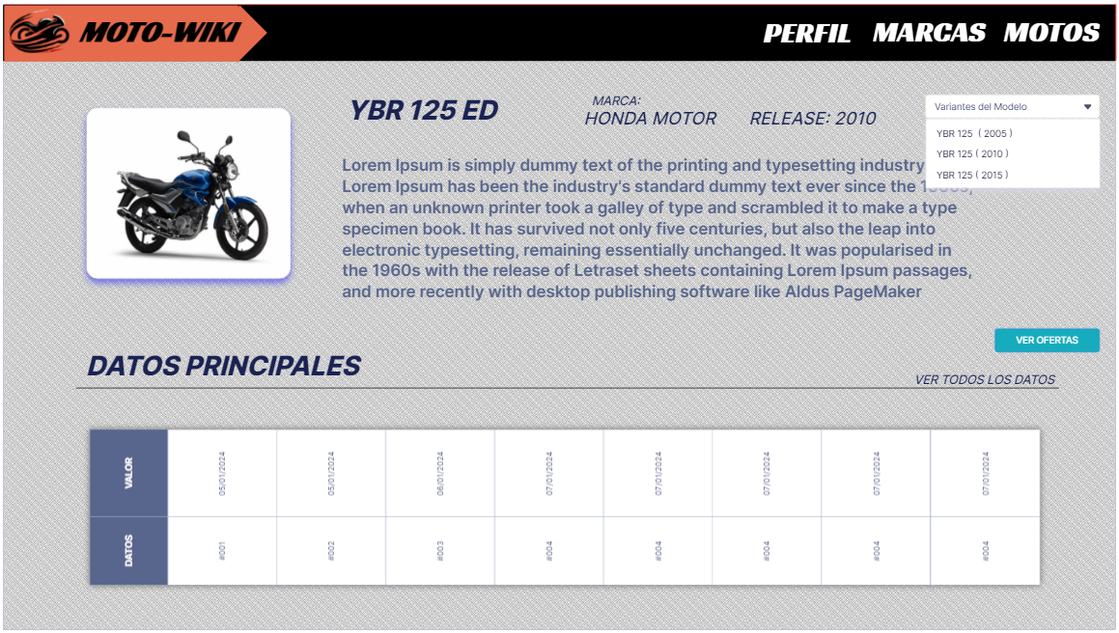

Esta vista varía dependiendo de los parámetros que se le pase, si la página recibe una marca se convertirá en su propia dedicada.

Esta vista varía dependiendo de los parámetros que se le pase, si la página recibe una marca se convertirá en su propia dedicada.

**Vista Marca**

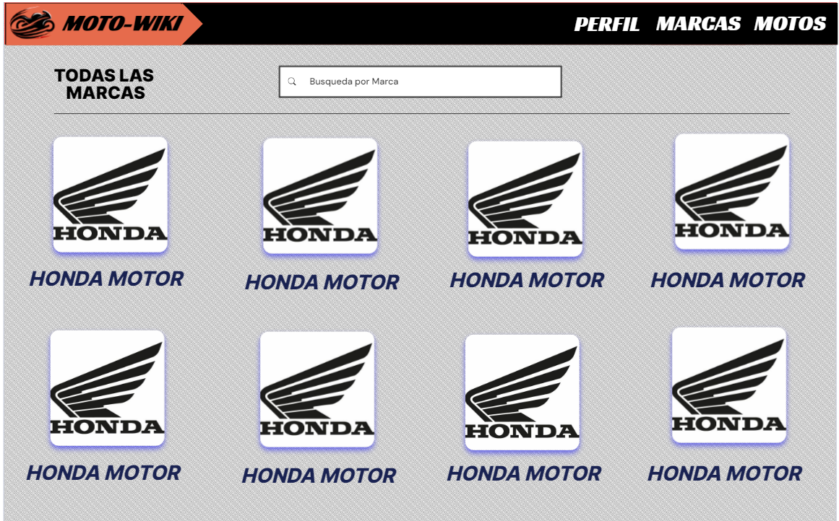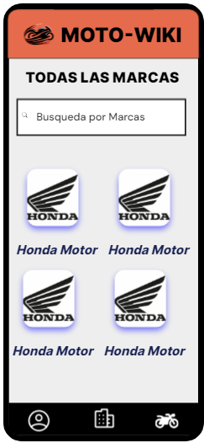

**Vista Marca (Dedicada)**

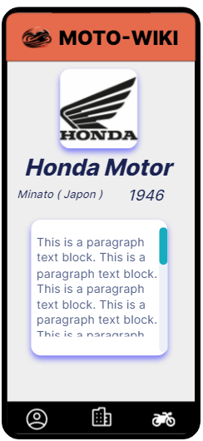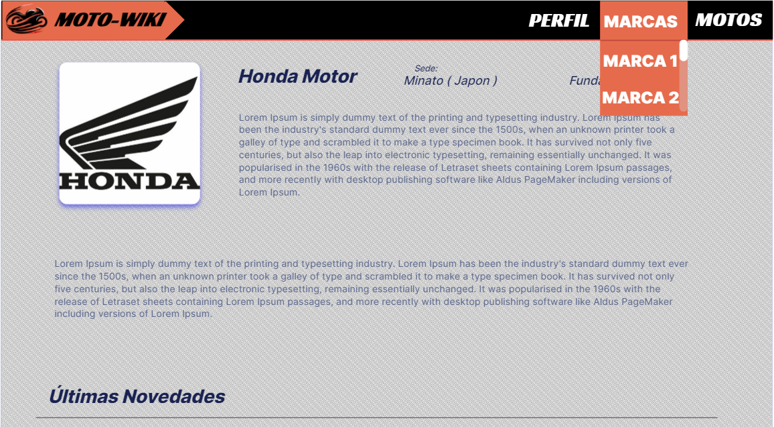

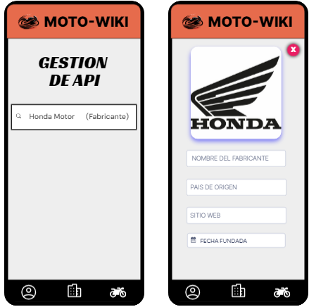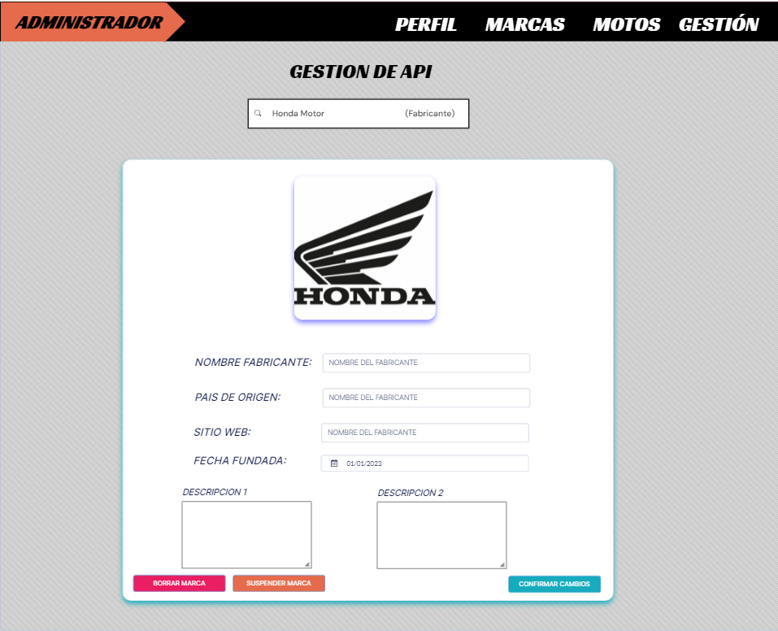

**Vistas Administrador**

**(Gestión de API)**

En estas vistas veremos las páginas extras que tienen los administradores para poder hacer una buena gestión de la web y su contenido.

**Vistas Administrador**

**(Gestión de Usuarios)**

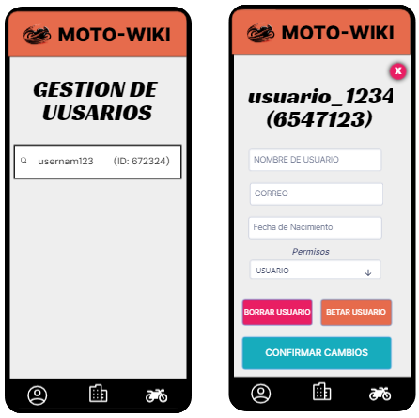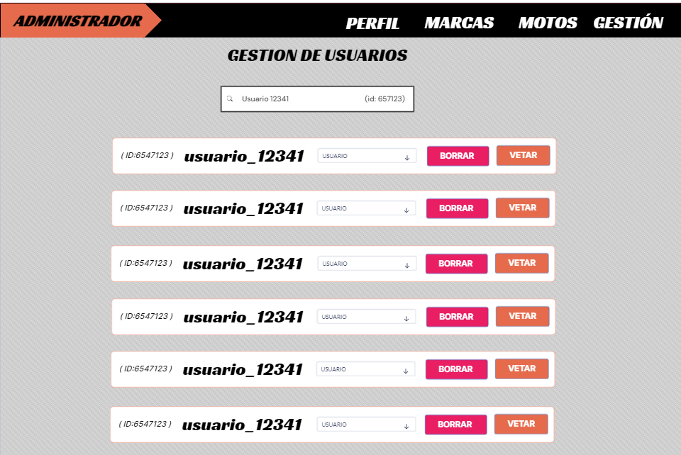

**Vistas Administrador**

**(Registros de Modificaciones)**

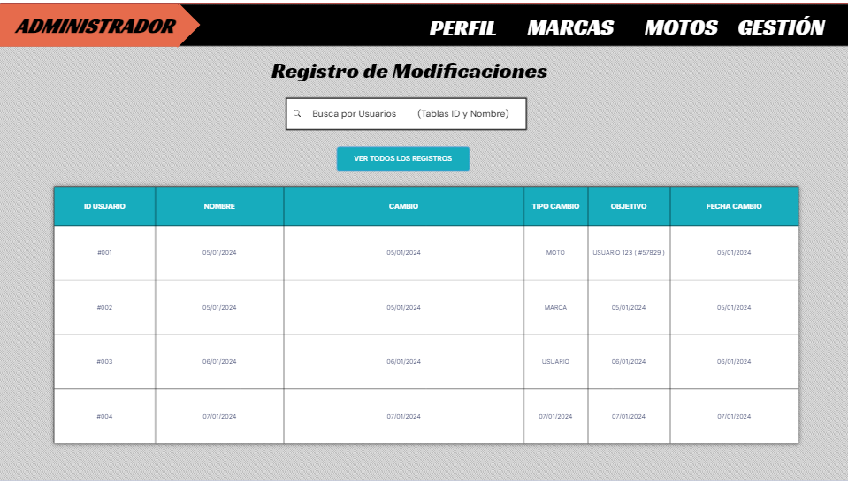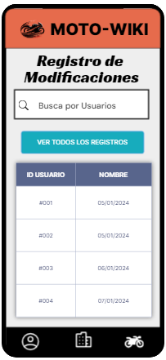

**Para esta guía de estilo se han usado los siguientes recursos.**

**Fondos:**

Transparent-textures: <https://www.transparenttextures.com>

**Colores:**

Coolors: <https://coolors.co>

**Logo:**

Chatgpt 4

**Creación de los modelos:**

Mockflow: <https://wireframepro.mockflow.com>